高雄市立文山高級中學輔導室

112學年度第2學期 課程或活動成果報告

|  |  |  |  |  |  |  |  |  |  |  |  |
| --- | --- | --- | --- | --- | --- | --- | --- | --- | --- | --- | --- |
| 課程或活動名稱 | 113學年度技藝教育選讀家長/學生宣導說明會 | | | | | | | | | | |
| 類別 | ■生涯發展教育 | ■技藝教育 | | □生命教育 | | | □教師知能 | | | | □其他 |
| □性別平等教育 | □高關懷 | | ■家庭親職教育 | | | □弱勢扶助 | | | |  |
| 辦理日期 | 113年3月1日(五) 14:10～15:45(學生及教師宣導)  113年3月1日(五)18:30~19:30(家長宣導) | | | | | | | 活動地點 | 學生活動中心 | | |
| 協辦單位 | 學務處、總務處 | | | | | | | | | | |
| 參與人數  (單位：人) | 校內教師 | | 校內學生 | | 社區民眾、家長 | | | | | 合計 | |
| 12人 | | 173人次 | | 32人 | | | | | 217 | |
| 課程或活動目標 | 透過宣導活動，加強落實本校技藝教育的實施，以強化多元之學習管道，滿足學生適性發展之需求，並促進其就業能力之養成以適應社會。 | | | | | | | | | | |
| 執行情形 (活動內容) | 1. 宣導內容：包含國中技藝教育課程規劃理念及其內涵，以及本校辦理技藝教育選讀之辦法。 2. 活動課程安排：邀請鄰近高職（中山工商及樹德家商）蒞校宣導，以每職校一節為原則，宣導活動課程時間表如下表所示。 3. 宣導結束後，每位學生需完成一份「學生學習活動成果報告書」，並存放於個人之生涯檔案中。 | | | | | | | | | | |
| 心得與檢討建議 | 1. 二所職校各別講述不同職群，避免重覆，也縮短宣導時間。 2. 本次活動時間較充裕，邀請技藝教育課程教師對於所屬學校暨有的科系都能做精釆宣導與說明，學生表示講師對內容陳述相當清楚。 | | | | | | | | | | |
| 整體  滿意度 | 無 |  | |  | |  | | |  | | |
| 承辦人 | 余玟慧 | | | 處室主任 | | 游秀敏 | | | | | |
| 備註 | ■繼續辦理□修正後辦理□不續辦，原因： | | | | | | | | | | |
| 活 動 照 片 | | | | | | | | | | | |
|  | | | |  | | | | | | | |
| 說明： 學生及教師場(中山工商介紹) | | | | 說明：學生及教師場(樹德家商介紹) | | | | | | | |
|  | | | |  | | | | | | | |
| 說明：家長場 | | | | 說明： | | | | | | | |

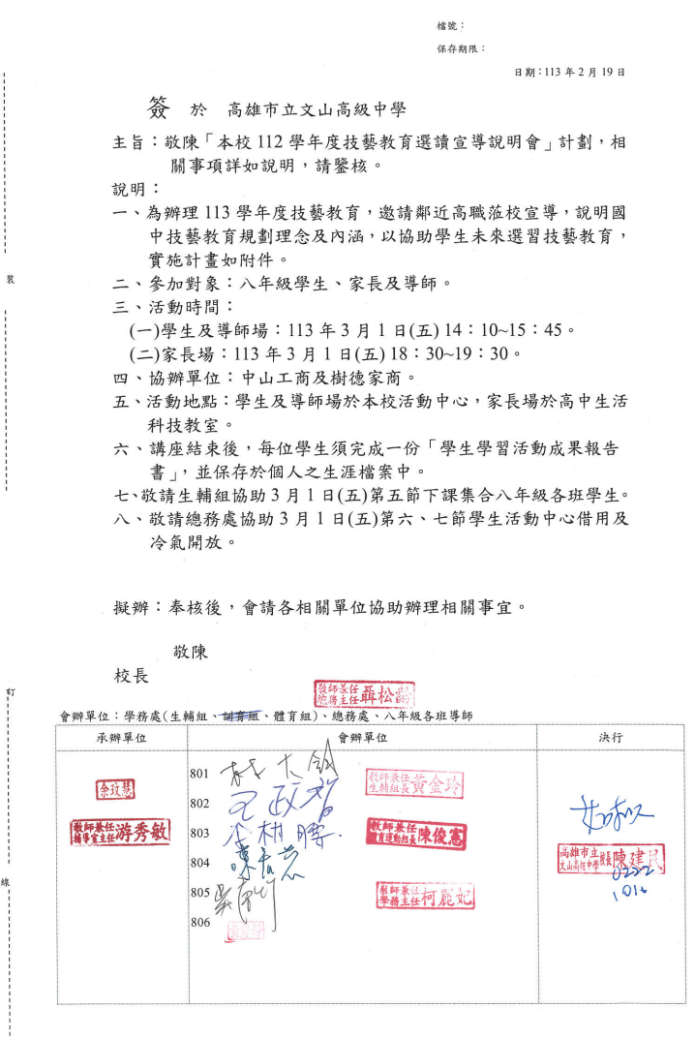

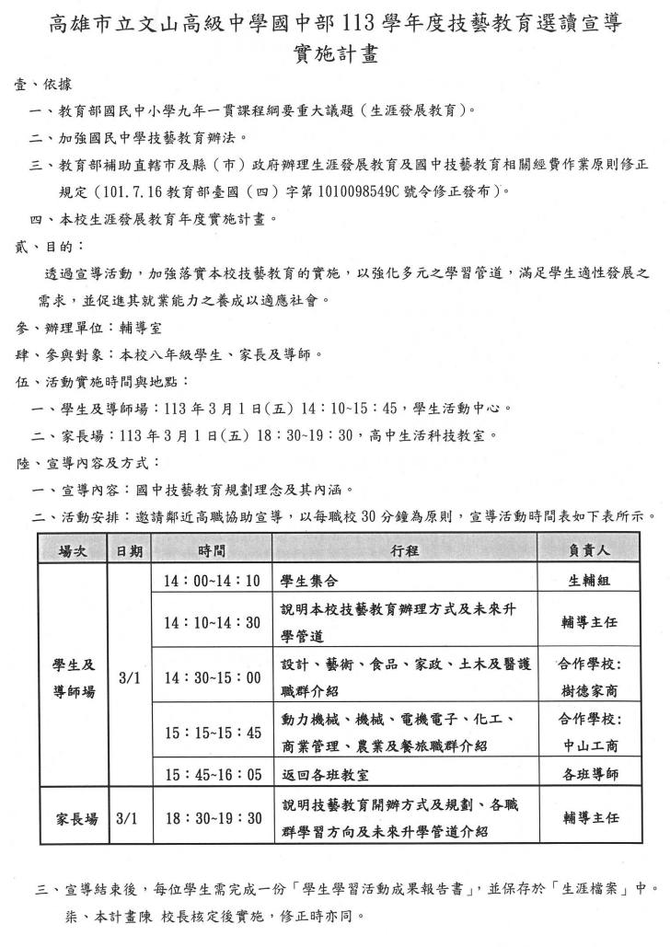

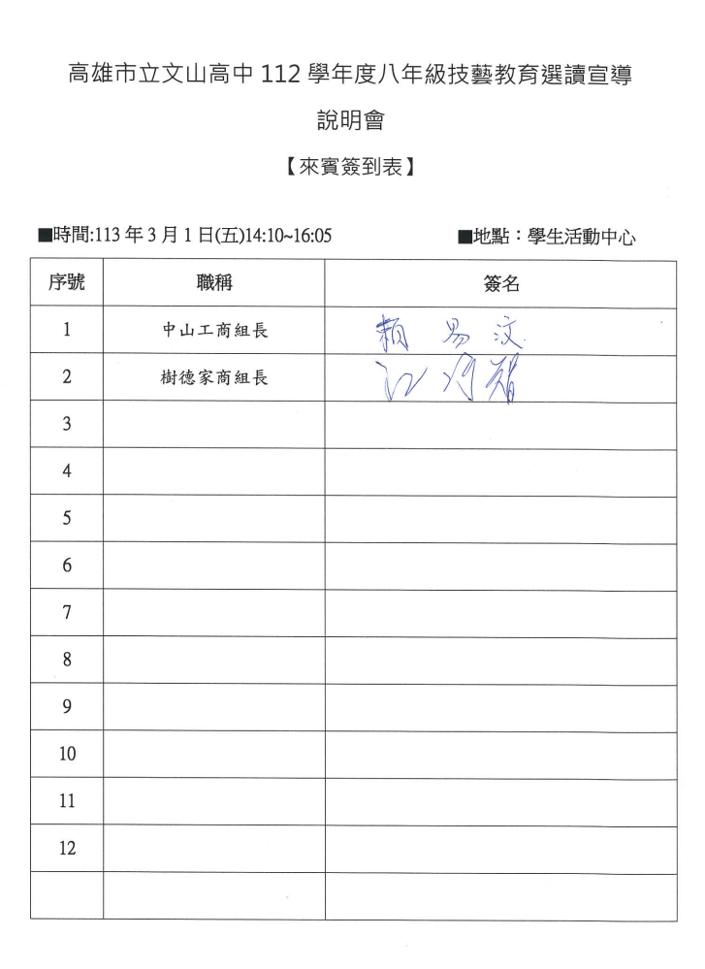

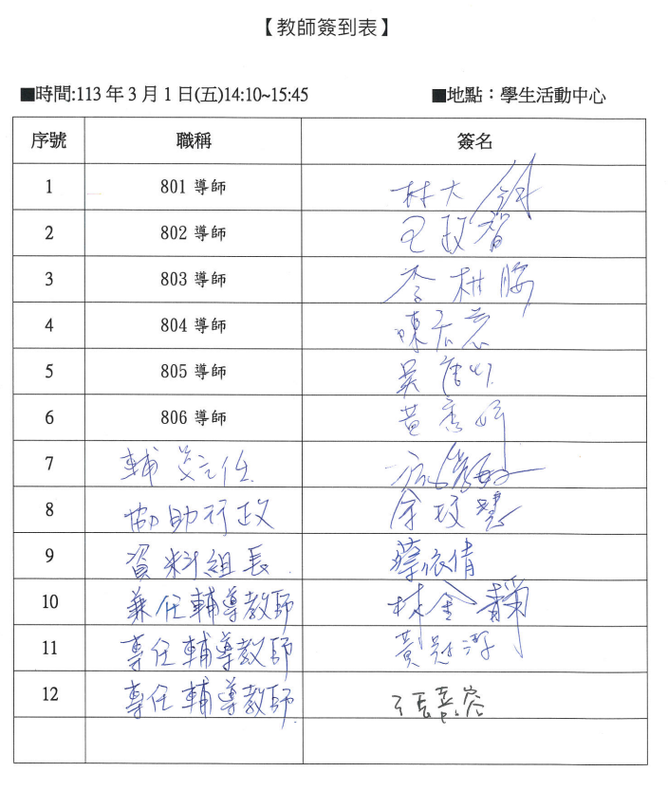

範例1

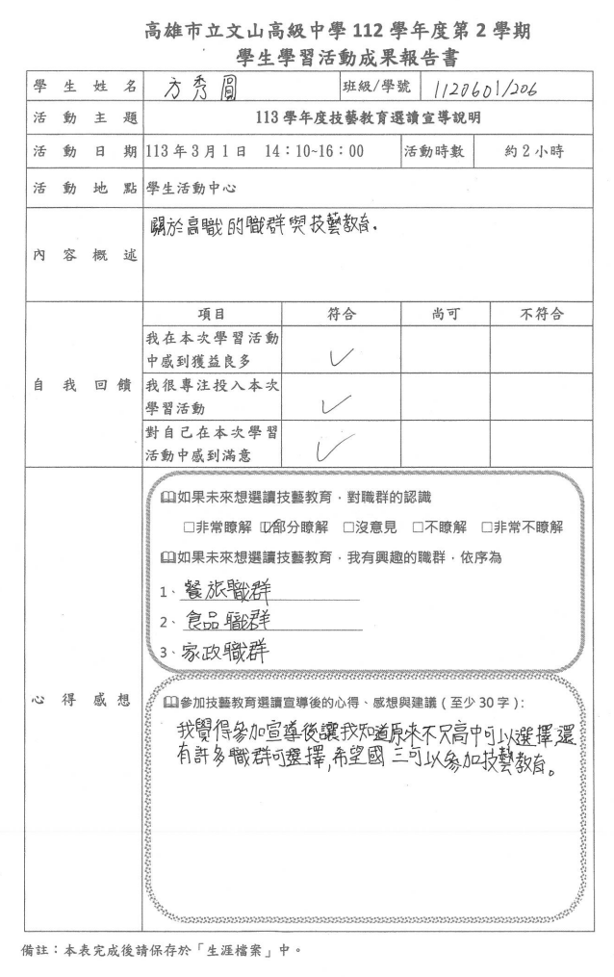

範例2